Karty zgłoszeń – według podanego wzoru – należy
kierować w nieprzekraczalnym terminie
do dnia 10.05.2017 r. pod adres :
Gminny Ośrodek Kultury w Kornowacu
Dom Kultury w Rzuchowie
ul. K.Miarki 8b, 44-285 Rzuchów
e-mail: gokkornowac@o2.pl

Wszyscy uczestnicy Festiwalu zaproszeni są do udziału
w Koncercie Laureatów – 1 czerwca 2017 r. o godz.15.00
Raciborskie Centrum Kultury
ul. Chopina 21, 47-400 Racibórz, sala widowiskowa

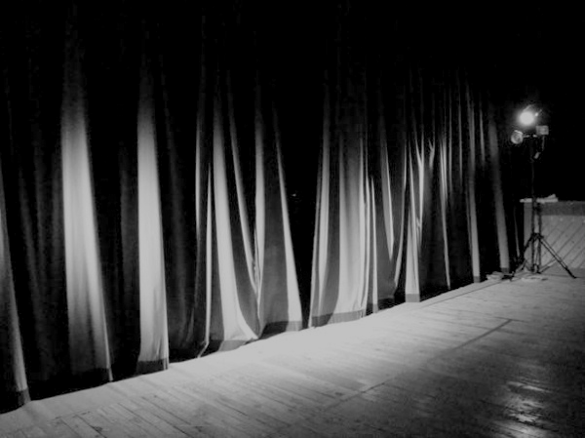

X POWIATOWY FESTIWAL TWÓRCZOŚCI
ARTYSTYCZNEJ

HONOROWY PATRONAT
Starosta Raciborski – Ryszard Winiarski

ORGANIZATOR FESTIWALU
Młodzieżowy Dom Kultury w Raciborzu

Współorganizatorzy
Gminny Ośrodek Kultury w Kornowacu
Raciborskie Centrum Kultury
Miejski Ośrodek Sportu i Rekreacji
w Kuźni Raciborskiej
Gminne Centrum Kultury w Nędzy

KONKURS RECYTATORSKI



Racibórz 2017

KONKURS RECYTATORSKI

Cele konkursu

- Rozwijanie wrażliwości poetyckiej wśród dzieci i młodzieży.
- Kształtowanie osobowości poprzez zetknięcie z otaczającym światem, często bezwzględnym i okrutnym.
- Konfrontacja nurtów i zainteresowań poetyckich młodzieży szkolnej, wymiana doświadczeń w dziedzinie warsztatu
interpretacyjnego.

Organizacja i kierownictwo konkursu
Gminny Ośrodek Kultury w Kornowacu
Dom Kultury w Rzuchowie
ul. K.Miarki 8b, 44-285 Rzuchów
e-mail: gokkornowac@o2.pl

Czas trwania konkursu
15 maja 2017 godz. 10.00 –kat. szkoły podstawowe, gimnazjum,
szk. ponadgimnazjalne
1 czerwca 2017 godz. 15.00 – Koncert Laureatów
Raciborskie Centrum Kultury ul. Chopina 21 (sala widowiskowa)

Kontakt:

Małgorzata Drzeniek
GOK Kornowac, Dom Kultury w Rzuchowie
tel. 32 430 16 31, 666 829 699

Regulamin konkursu

- Konkurs przeznaczony jest dla dzieci i młodzieży szkół
podstawowych, gimnazjum, ponadgimnazjalnych oraz specjalnych.
- Aby wziąć udział w konkursie, należy pamięciowo przygotować jeden wiersz i fragment prozy.
- Czas prezentacji obu utworów nie może przekroczyć
5 minut. Ograniczenia czasowe będą ściśle przestrzegane, a wydłużenie czasu prezentacji jest dopuszczalne tylko w wyjątkowych sytuacjach, po wcześniejszym uzgodnieniu z Organizatorem.
- Dopuszcza się możliwość dyskwalifikacji uczestnika
przekraczającego określone w Regulaminie ograniczenia czasowe.
- Jury ocena: dykcję, emisję głosu, dobór repertuaru, ogólny wyraz artystyczny.
- Organizator przewiduje nagrody, dyplomy
dla uczestników i podziękowania dla opiekunów.
- Ostateczna interpretacja regulaminu należy do Organizatorów.
- Informacje dodatkowe z karty uczestnika będą brane pod uwagę w miarę możliwości organizacyjnych placówki
- Kolejność występów zostanie zamieszczona na stronie
www.gok.kornowac.pl do dnia 12.05.2017 r.

